Муниципальное бюджетное дошкольное образовательное учреждение
«Детский сад № 40 комбинированного вида»

КОНСПЕКТ
интегрированного тематического занятия
в средней группе компенсирующей направленности
для детей с задержкой психического развития

МЫ ВСТРЕЧАЕМ ВЕСНУ

Образовательная область:
Познавательное развитие.
Художественно-эстетическое развитие.

Вид ООД: Музыка.
Ознакомление с окружающим миром и развитие речи.

Сонина Т.В., учитель-дефектолог
Нохрин Г.Г., музыкальный руководитель

г. Петропавловск-Камчатский
2018
Цель: создание условий для воспитания ребёнка на традиционных культурных
ценностях своего народа.

Задачи:
- Познавательное развитие:
- закрепить знания детей о признаках весны;
- дать первоначальные представления об обрядовой традиции русского народа «Встреча весны».

- Художественно-эстетическое и эмоционально-ценностное развитие:
- привлекать внимание и формировать интерес детей к традиционной культуре русского народа;
- развивать умение слушать мелодию и определять ее характер, соотносить мелодию и образ.

- Речевое развитие:
- добиваться открытой подачи звука, разговорной манеры исполнения, чёткого и единообразного произношения слов в диалекте.

- Социально-нравственное развитие:
- поддержать дружественную атмосферу в детском коллективе;
- развить чувство коллективизма и ответственности друг за друга.

- Физическое развитие:
- закреплять умение детей двигаться в колонне друг за другом, менять фигуру движения в соответствии с музыкой;
- развивать координацию движений с речью , чувство ритма.

Оборудование:
презентация «Весна пришла», народные музыкальные инструменты (бубен, колокольчик, свистульки, стукалка, свирель, ложки), музыкальный материал:
А. Вивальди «Времена года: весна», Е.Сен-Санс «Мелодия ручейка», песня «Перед весной», аудиозапись «Звуки насекомых», хороводная мелодия.

Предварительная работа:
рассматривание иллюстраций о весне, слушание музыкальных отрывков о весне, ознакомление с народными инструментами, разучивание стихов и закличек, движений хоровода, русской народной игры.

Ход занятия
- Оргмомент: дети под русскую народную музыку входят в зал, музыкальное приветствие, после которого дети садятся перед экраном.
- Постановка цели:
Педагог: Ребята, отгадайте загадку, и вы узнаете, о каком времени года мы будем говорить сегодня
Рыхлый снег на солнце тает,  Ветерок в ветвях играет,  Звонче птичьи голоса -  Значит, к нам пришла… (Весна) | 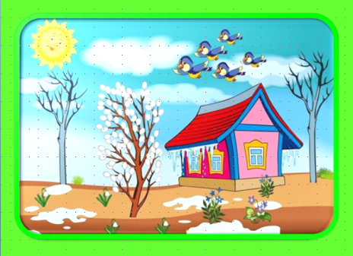  Слайд о весне

Педагог (показывает слайд о весне):
Ребята, русские люди зовут весну – «Весна-красна», потому что весна приносит тепло. А чтобы она пришла поскорей: поют песни о весне, водят хороводы. Вот и мы сегодня будем звать весну, чтобы она пришла к нам поскорей. Но нам надо обязательно вспомнить, что бывает весной? А помогут нам в этом загадки и картинки на экране.

Тает снежок,  Ожил лужок.  День прибывает,  Когда это бывает? |   Весеннее солнышко
Ой, беда! Ой, беда!  Тает снег, кругом вода.  Не обуешь валенки –  На снегу…(Проталинки) | 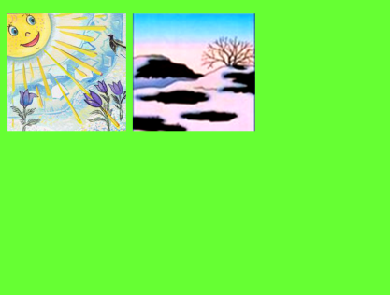  Проталинки
Висит за окошком  Кулек ледяной.  Он полон капели  И пахнет весной. (Сосулька) | Сосульки  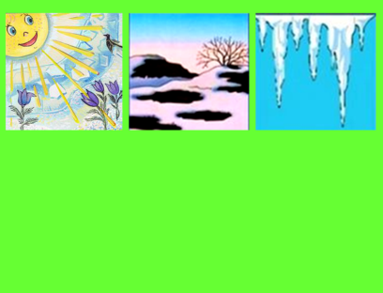
Появился из-под снега,  Тянется к кусочку неба.  Самый первый, самый нежный,  Маленький такой… (Подснежник) | Подснежники  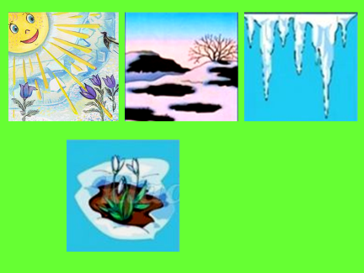
Вот снег растаял и с полей  Бежит проворливый… (Ручей) | Ручей  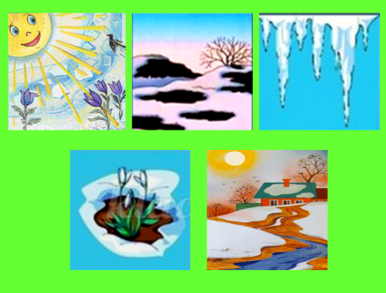
Он в берлоге спит зимой  Под большущею сосной,  А когда придет весна,  Просыпается от сна. (Медведь) |   Медведь и медвежата
Зимой беленький,  А летом серенький.  Никого не обижает,  А всех сам боится. (заяц) | 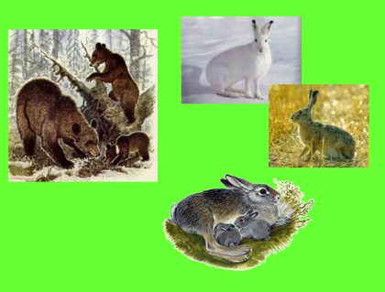  Зайцы разного окраса

Педагог: Молодцы, ребята! А интересно, сможете ли вы узнать признаки весны в музыке?

- Объяснение материала:

- Слушание музыки

- Музыкальный руководитель:
- Ребята, послушайте, как по-разному звучит весна и ответьте, что вы представляете под эту музыку
- Слушание А. Вивальди «Времена года: весна»
- Дети: Ручейки, цветочки, птички, солнышко (смена слайдов)

- Музыкальная игра

- Музыкальный руководитель:
- А давайте представим, что вы - ручейки, и поиграем в музыкальную игру «Ручейки – лужицы». Внимательно слушайте музыку и пусть под музыку то ручейки бегут, то лужицы появляются!
- Дети слушают музыкальные отрывки и по характеру музыки меняют движения: ручейки – все бегут друг за другом; лужицы – все собираются в круг.

- Заклички

- Педагог: Ой, сколько воды набежало! Надо нам весну с теплым солнышком позвать – землю согреть, обсушить от талой воды. А вы знаете, как весну позвать? Русский народ придумал много коротких стихов – закличек (зазывалок) весны. А вы знаете такие заклички-зазывалки?

- Дети:

- Солнышко-ядрышко,
- Высвети, выгляни!
- Воробьи чирикают,
- Весну-красну кликают,
- С крыши капели,
- Кулики прилетели!

- Весна! Весна красна!
- Тепло солнышко!
- Приди скорей,
- Согрей детей!

- Птички-птички, невелички!
- Прилетите к нам,
- Принесите нам:

- Весну теплую,
- Лето плодородное.
- Весну с дождем,
- Лето с травами.

- Весну с солнышком,
- Лето с зернышком

- Пение
- Музыкальный руководитель:
- Ай, какие молодцы! А теперь садитесь поскорей, будем песенку учить – весну приглашать.
- Разучивание песни «Перед весной»

- Игра на детских музыкальных инструментах
- Музыкальный руководитель:
- В песенке нашей все проснулись-потянулись, весне обрадовались. И мы с вами весеннюю музыку сыграем на русских народных инструментах.
- Медведь рад – барабан
- Зайчики рады – двойной стакан (стукалка)
- Птички-невилички рады – свистульки, дудочка

- Дети по очереди играют на заданном музыкальном инструменте по сигналу музыкального руководителя (называет животных и птиц), в завершении все играют вместе как оркестр.

- Русская народная игра «Шел козёл по лесу»
- Педагог: А еще русский народ придумывал веселые, смешные, шутливые игры, чтобы радостно весну встречать. Мы с вами знаем такую игру про козленка и принцессу.
- Игра проводится 2 – 3 раза
- Хоровод
- Музыкальный руководитель:
- Ребята, послушайте, что это звучит так весной?
- (звуки насекомых разных)
- Дети: высказывают свое предположение.
- Педагог: Это звучат голоса насекомых.
- Ты пчелонька,
- Пчелка ярая!
- Ты вылети за море,
- Ты вынеси ключики,
- Ключики золотые.
- Ты замкни зимоньку,
- Зимоньку студеную!

- И даже маленькие насекомые радуются теплу и танцуют свой хоровод!
- Дети берут ложки и строятся на хоровод, затем ведут хоровод
- (поют и играют на ложках).

- Итог занятия

- Педагог: Ребята, Весна-красна к нам идёт!

- Будит землю ото сна,
- Наполняет соком почки,
- На лугу растит цветочки.
- Прогоняет с речек лёд,
- Светлым делает восход.

- Дети (все вместе) Всюду: в поле и в лесу,
- Людям радость принесёт!

